Information
Mur Mur Maisons Individuelles
Journaux municipaux : propositions formats brève et article

Eléments à personnaliser
Brève

Et si, vous aussi, vous rénoviez votre maison ?

Réduire votre consommation d’énergie (et votre facture), améliorer votre confort été comme hiver et participer à la réduction des émissions de CO₂…
1 300 propriétaires de maisons ont été accompagnés dans leur projet et 590 rénovations ont été réalisées avec le soutien des aides financières de Mur Mur depuis 2021 !
Mur Mur s’adresse également aux propriétaires de maisons en lotissement et aux copropriétés. D’autres dispositifs métropolitains complètent l’accompagnement des habitants en maison individuelle comme l’aide solaire thermique ou encore la Prime Air Bois.
+ d’infos : www.grenoblealpesmetropole.fr/murmur - 04 76 14 00 10

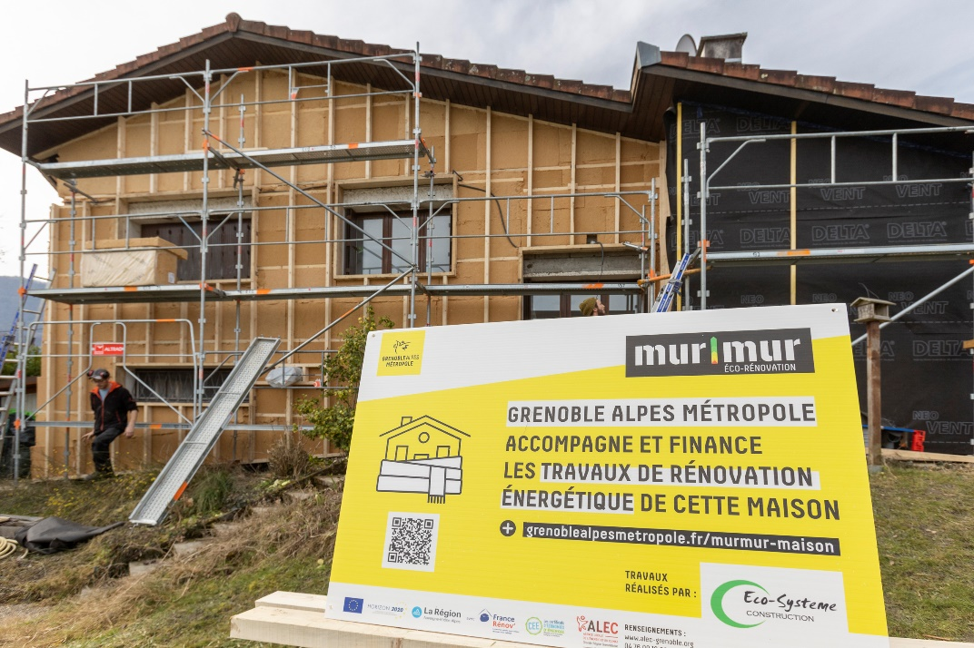
Une sélection de photos :
Article

Et si, vous aussi, vous rénoviez votre maison ?

Réduire votre consommation d’énergie (et votre facture), améliorer votre confort été comme hiver et participer à la réduction des émissions de CO₂ … Et si, vous aussi, vous rénoviez votre maison ?

À travers le dispositif Mur Mur, Grenoble Alpes Métropole et votre commune accélèrent la transition énergétique. L’objectif : multiplier par 4 le rythme de rénovation pour atteindre l’objectif de 20 % de maisons rénovées sur le territoire en 2030 !

Isolation de la toiture ou des murs, remplacement des menuiseries, installation ou remplacement du chauffage ou d’un système de production d'eau chaude sanitaire, ventilation… 1 300 propriétaires de maisons ont été accompagnés dans leur projet et 590 rénovations ont été réalisées avec le soutien des aides financières de Mur Mur depuis 2021 dont XXX sur votre commune !

Mur Mur, c’est

- Un accompagnement personnalisé pour tous, gratuit, et indépendant, par l’ALEC (Agence Locale de l’Énergie et du Climat)
Des conseils techniques, un plan de financement, une aide pour bien choisir ses entreprises et artisans.
- Des aides financières selon l’ambition des travaux et les revenus
Un audit énergétique complet réalisé par un professionnel labellisé Mur Mur et subventionné à 80 % par la Métropole (dans la limite de 700 €)
Une prime travaux : la Métropole encourage les rénovations performantes à travers une prime dédiée aux propriétaires souhaitant réaliser au moins 3 postes de travaux. Cette prime varie entre 2 250 et 10 000 euros. Un bonus de 1 000 ou 1 500 euros peut être accordé pour l’utilisation de matériaux isolants biosourcés. Ces aides sont cumulables avec les aides nationales.

Pour des travaux de rénovation de 45 000 euros, les aides financières cumulées s’élèvent en moyenne à 15 000 euros.
Les ménages les plus modestes peuvent être accompagnés par l’association SOLiHA, et bénéficier d’aides pouvant aller jusqu’à près de 90 % du montant des travaux.

Mur Mur s’adresse également aux propriétaires de maisons en lotissement et aux copropriétés. D’autres dispositifs métropolitains complètent l’accompagnement des habitants en maison individuelle comme l’aide solaire thermique ou encore la Prime Air Bois.
+ d’infos : www.grenoblealpesmetropole.fr/murmur - 04 76 14 00 10

